中南大学机电工程学院
2021级硕士研究生与导师双向选择登记表
学生姓名 |  |  | 性别 |  | 出生年月
本科毕业学校 |  |  | 所学 专业 |  | 毕业时间
联系方式 |  |  | 邮箱
研究生类型
口推荐免试 口综合选拔 口国家统考 口单独考试 口强军计划
口士兵计划 口骨干计划 口非全日制工程硕士
录取（报考）专业 |  | 口机械工程（学术） 口机械（专硕）
选择导师
是否服从调配导师 |  | 口是 口否
学生意见：

学生签字： 年 月 日
导师意见：

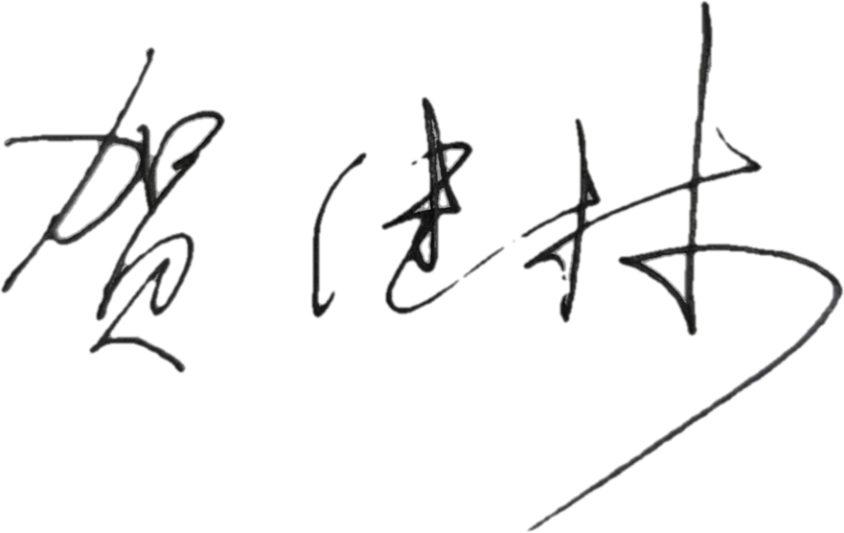
导师签字： 年 月 日
备注

